[문제] 전화회의(worldcom)
강남월드전화회사는 3자간 통화 서비스를 제공한다. 이서비스는 3사람이 동시에 통화할수 있는 서비스로 전화 회의등의 용도로 쓰이게 된다. 고객들은 스위치라는 장비를 통해 월드전화회사의 네트웍에 접속하게 되어 있고 네트웍은 이러한 스위치들의 그물망 같은 연결로 이루어져있다. 스위치들은 서로 양방향 통신이 가능하며 이러한 스위치들을 통해 멀리 떨어진 3명의 통화자가 통시에 통화할 수 있게 된다. 여러분은 강남월드전화회사가 최소한의 요금으로 3자간 통화서비스를 제공하도록 도와야 한다.
▶입력파일(worldcom.in)
첫줄은 스위치의 개수 정수N(N<=100)과 스위치간 연결 개수 정수E 가 공백으로 분리되어 주어 진다. 이후 E개 만큼의 줄에는 3개의 정수 I, J, Cij(1<=Cij<=100) 가 공백으로 분리되어 주어지는데 I,J는 각각 다른 스위치들을 나타내고 Cij는 I와 J스위치간에 연결시 발생되는 요금이다. 맨 마지막 줄에는 3자간 통신을 할 스위치 3개가 정수로 표현되어 나오고 각각 공백으로 분리되어 있다.
▶출력파일(worldcom.out)
첫줄에는 3가간 통화제공시 최소 요금 C와 이에 필요한 스위치와 스위치의 연결 개수 R를 공백으로 분리하여 표시한다. 이후 R줄은 최소 요금을 이루는 ‘스위치와 스위치연결’을 I와 J로 나타낸다. I와 J는 각각 공백으로 분리해서 출력한다. 출력시에는 I순으로 출력하고 I가 같을 경우 J순으로 출력한다.
▶입출력예)
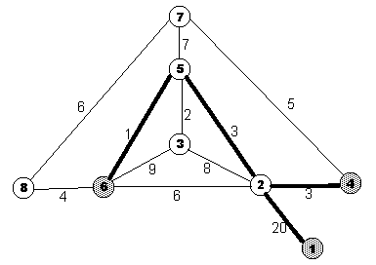

worldcom.in:
8 12
1 2 20
2 3 8
2 4 3
2 5 3
2 6 6
3 5 2
3 6 9
4 7 5
5 6 1
5 7 7
6 8 4
7 8 6
1 4 6

worldcom.out:
27 4
1 2
2 4
2 5
5 6

